Smlouva č. NPÚ-ÚPS *Praha/ ..4(1/fflftr!JÍj* -:6_/ *J Í- .12011*

# Dodatek č. 3 ke smlouvě o dílo

## Smlouva číslo: NPÚ- ÚPS 2011H1170004/61/2017

uzavřená podle ust. § 2586 a násl. zákona č. 89/2012 Sb., občanský zákoník, (dále jen

„občanský zákoník")

# Smluvní stran

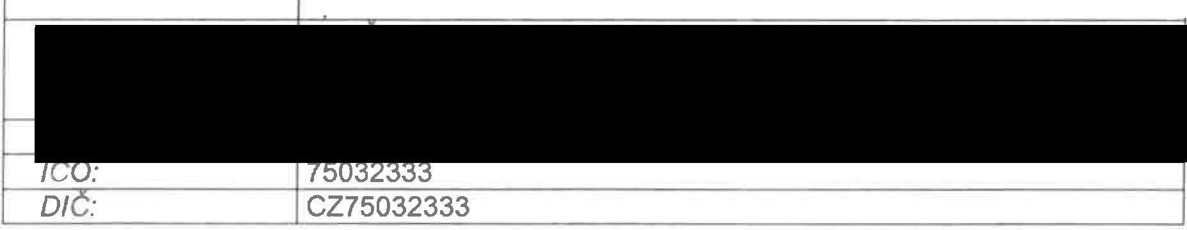

**Ob"ednatel:**

Národní památkový ústav

*Sídlo:*

*Jedna'ící:*

Valdšte·nské nám. 162/3, 118 01 Praha 1 - Malá Strana

*Zastoupený:*

Mgr. Dušanem Michelfeitem, ředitelem NPU, územní památková

s ráva v Praze, Sabinova 373/5, 130 11 Praha 3

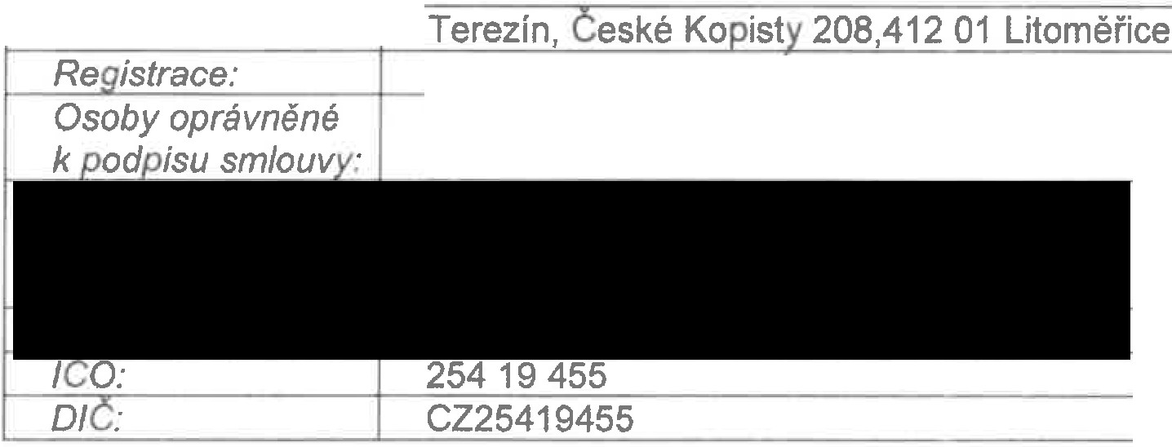

**Zhotovitel:** GABRIEL s.r.o.

*Sídlo:*

U Kra'ského soudu v Ustí nad Labem, oddíl c, vložka 17100 Václav Kraut, zmocněn jednatelem

uzavírají tento dodatek pro akci „Zámek Veltrusy - obnova po povodních - cesty, ohrazení, parkoviště".

## I. Předmět dodatku

**SZ Veltrusy - obnova po povodních - cesty, ohrazení, parkoviště.** Tímto dodatkem se stanovuje rozsah změny závazku ze smlouvy v souladu s §222 odst. 6, jejichž potřeba vznikla v důsledku objektivně nepředvídaných okolností a jsou zcela nezbytné pro dokončení předmětu původní veřejné zakázky. Jedná se o technické úpravy a změny v areálu SZ na základě ZL02. Mění se celkový rozsah díla specifikovaný v púvodní smlouvě a celková cena díla se nemění.

## li. Cena díla

Změny závazku ze smlouvy jsou obsaženy ve změnovém listu ZL02. Schválená změna závazku ze smlouvy - ZL02

Méněpráce bez DPH

Vícepráce bez DPH Celkem bez DPH DPH 21%

## Celkem vícepráce s DPH

Celková cena díla se nemění

- 710 736,00 Kč

+710 736,00 Kč

0,00 Kč

O 00 Kč

## 0,00 Kč

Celkem bez DPH dle SoD a dodatků DPH 21%

18.545.334,06 Kč

3.894.520 15 Kč

Celková cena s DPH 22.439.854,21 Kč

Ill. Závěrečná ustanovení

* 1. Tento dodatek č. 3 ke smlouvě o dílo nabývá platnosti dnem jejího podpisu oběma smluvními stranami a účinnosti dle Zákona č.340/2015 Sb., o zvláštních podmínkách účinnosti některých smluv, uveřejňování těchto smluv a o registru smluv (zákon o registru smluv). Je sepsán ve dvou vyhotoveních s platností originálu, z nichž Objednatel i Zhotovitel obdrží po jednom vyhotovení.
  2. Smluvní strany prohlašují, že si dodatek před jejím podpisem řádně přečetly, že byl uzavřen po vzájemném projednání svobodně, určitě, vážně.
  3. Smluvní strany jsou povinny uchovávat veškerou dokumentaci související s realizací smlouvy včetně účetních dokladů minimálně do konce roku 2027

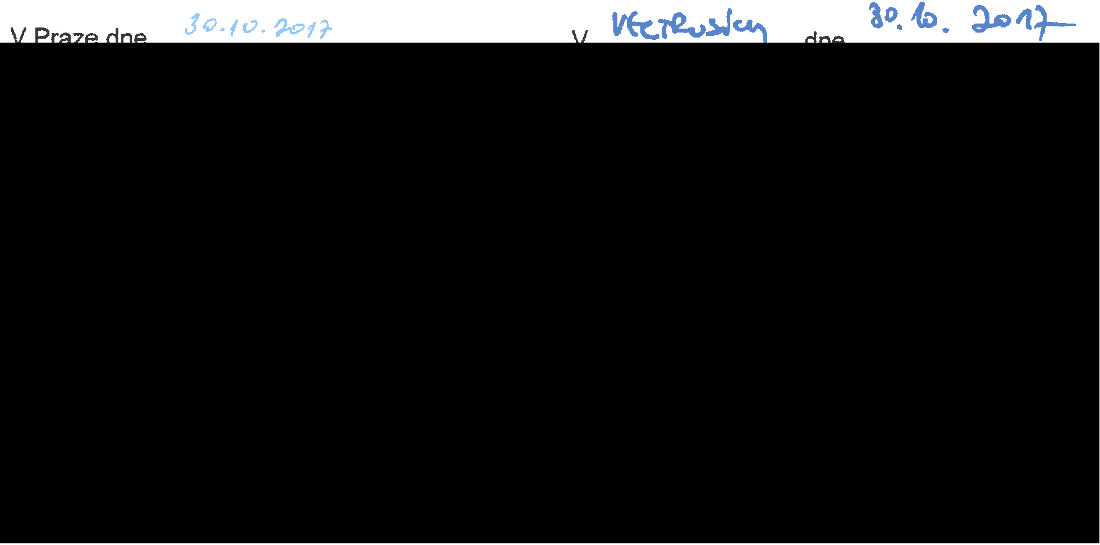

*Strana 212*